КАК ЭТО БЫЛО

Старт космического корабля «Восток» был произведен 12 апреля 1961 года в 9 часов 07 минут по московскому времени.
На протяжении всего участка выведения пилот-космонавт Ю. А. Гагарин поддерживал непрерывную радиотелефонную связь с наземным центром руководства полетом. Самочувствие космонавта на этом участке было хорошим. Он четко фиксировал изменение перегрузок и моменты отделения ступеней ракеты-носителя. Шум в кабине корабля не превышал шума в кабине реактивного самолета. Уже на участке выведения Ю.А. Гагарин наблюдал Землю в иллюминаторы.
Управление работой бортовой аппаратуры при полете по орбите, ориентацией и спуском корабля осуществлялось автоматически. Однако, в случае необходимости, космонавт по собственному желанию или по команде с Земли мог взять управление кораблем в свои руки, определить его местоположение и осуществить спуск в выбранном районе.
После выведения на орбиту наступило состояние невесомости. Вначале это состояние было непривычным для космонавта, но вскоре он освоился с ним. Самочувствие Ю.А. Гагарина в течение всего периода невесомости было хорошим, работоспособность сохранилась полностью.
В соответствии с заданием и программой полета он наблюдал за работой оборудования корабля, поддерживал непрерывную телефонную и телеграфную радиосвязь с Землей, вел наблюдения в иллюминаторы и в оптический ориентатор, докладывал на Землю и записывал данные наблюдений в бортжурнал и на магнитофон, принимал пищу и воду.
Земная поверхность хорошо просматривалась с высот до 300 километров. Очень хорошо были видны береговые линии, большие реки, рельеф земной поверхности, лесные массивы, облака и тени от облаков. При полете над территорией нашей страны Ю. А. Гагарин наблюдал массивы колхозных полей.
Небо совершенно черное. Звезды на нем выглядели ярче и были видны четче, чем с Земли. Земля имеет очень красивый голубой ореол. Цвета на горизонте изменяются от нежно-голубого через голубой, синий, фиолетовый к черному цвету неба. При выходе из тени у горизонта Земли можно было наблюдать ярко-оранжевый цвет, который затем переходил во все цвета радуги.
В 9 часов 51 минуту была включена автоматическая система ориентации корабля. После выхода из тени она осуществила поиск и ориентацию корабля на Солнце.
В 9 часов 52 минуты космонавт Ю. А. Гагарин, пролетая в районе мыса Горн, передал одно из сообщений о хорошем самочувствии и о нормальной работе бортовой аппаратуры.
В 10 часов 15 минут от автоматического программного устройства прошли команды на подготовку бортовой аппаратуры к включению тормозного двигателя. В этот момент корабль находился на подлете к Африке, и от Ю.А. Гагарина было получено очередное сообщение о ходе полета.
В 10 часов 25 минут был включен тормозной двигатель, и корабль перешел с орбиты спутника Земли на траекторию спуска.
В 10 часов 35 минут корабль начал входить в плотные слои атмосферы.
Совершив первый в мире космический полет с космонавтом на борту, корабль-спутник «Восток» приземлился в заданном районе в 10 часов 55 минут по московскому времени.
После возвращения из космического полета пилот-космонавт Ю. А. Гагарин чувствует себя хорошо. Никаких расстройств в состоянии его здоровья не обнаружено.
Первый в истории человечества полет в космическое пространство, осуществленный советским космонавтом Ю.А. Гагариным на корабле-спутнике «Восток», позволил сделать вывод огромного научного значения о практической возможности полетов человека в космос. Он показал, что человек может нормально переносить условия космического полета, выведения на орбиту и возвращения на поверхность Земли. Этим полетом показано, что в условиях невесомости человек полностью сохраняет работоспособность, координацию движений, ясность мышления.
Полет дал чрезвычайно ценные сведения о работе конструкции и оборудования космического корабля в полёте. Полностью подтверждена правильность научных и технических решений, заложенных в его конструкцию. Подтверждена надёжность ракеты-носителя и конструктивное совершенство корабля-спутника.
Отныне мы имеем средство для полётов человека в космос.
Первый полёт человека в космос открывает новую – космическую эру в истории человечества.
Пришло время практического осуществления казавшихся ранее фантастическими проектов – время создания внеземных научных станций-обсерваторий, космических путешествий человека к Луне, Марсу, Венере и другим планетам солнечной системы.
Новая космическая эра в истории человечества – эра колоссального расширения сферы жизни и деятельности человечества, эра завоевания человеком околосолнечного космического пространства.

«Правда» 25 апреля 1961 года.
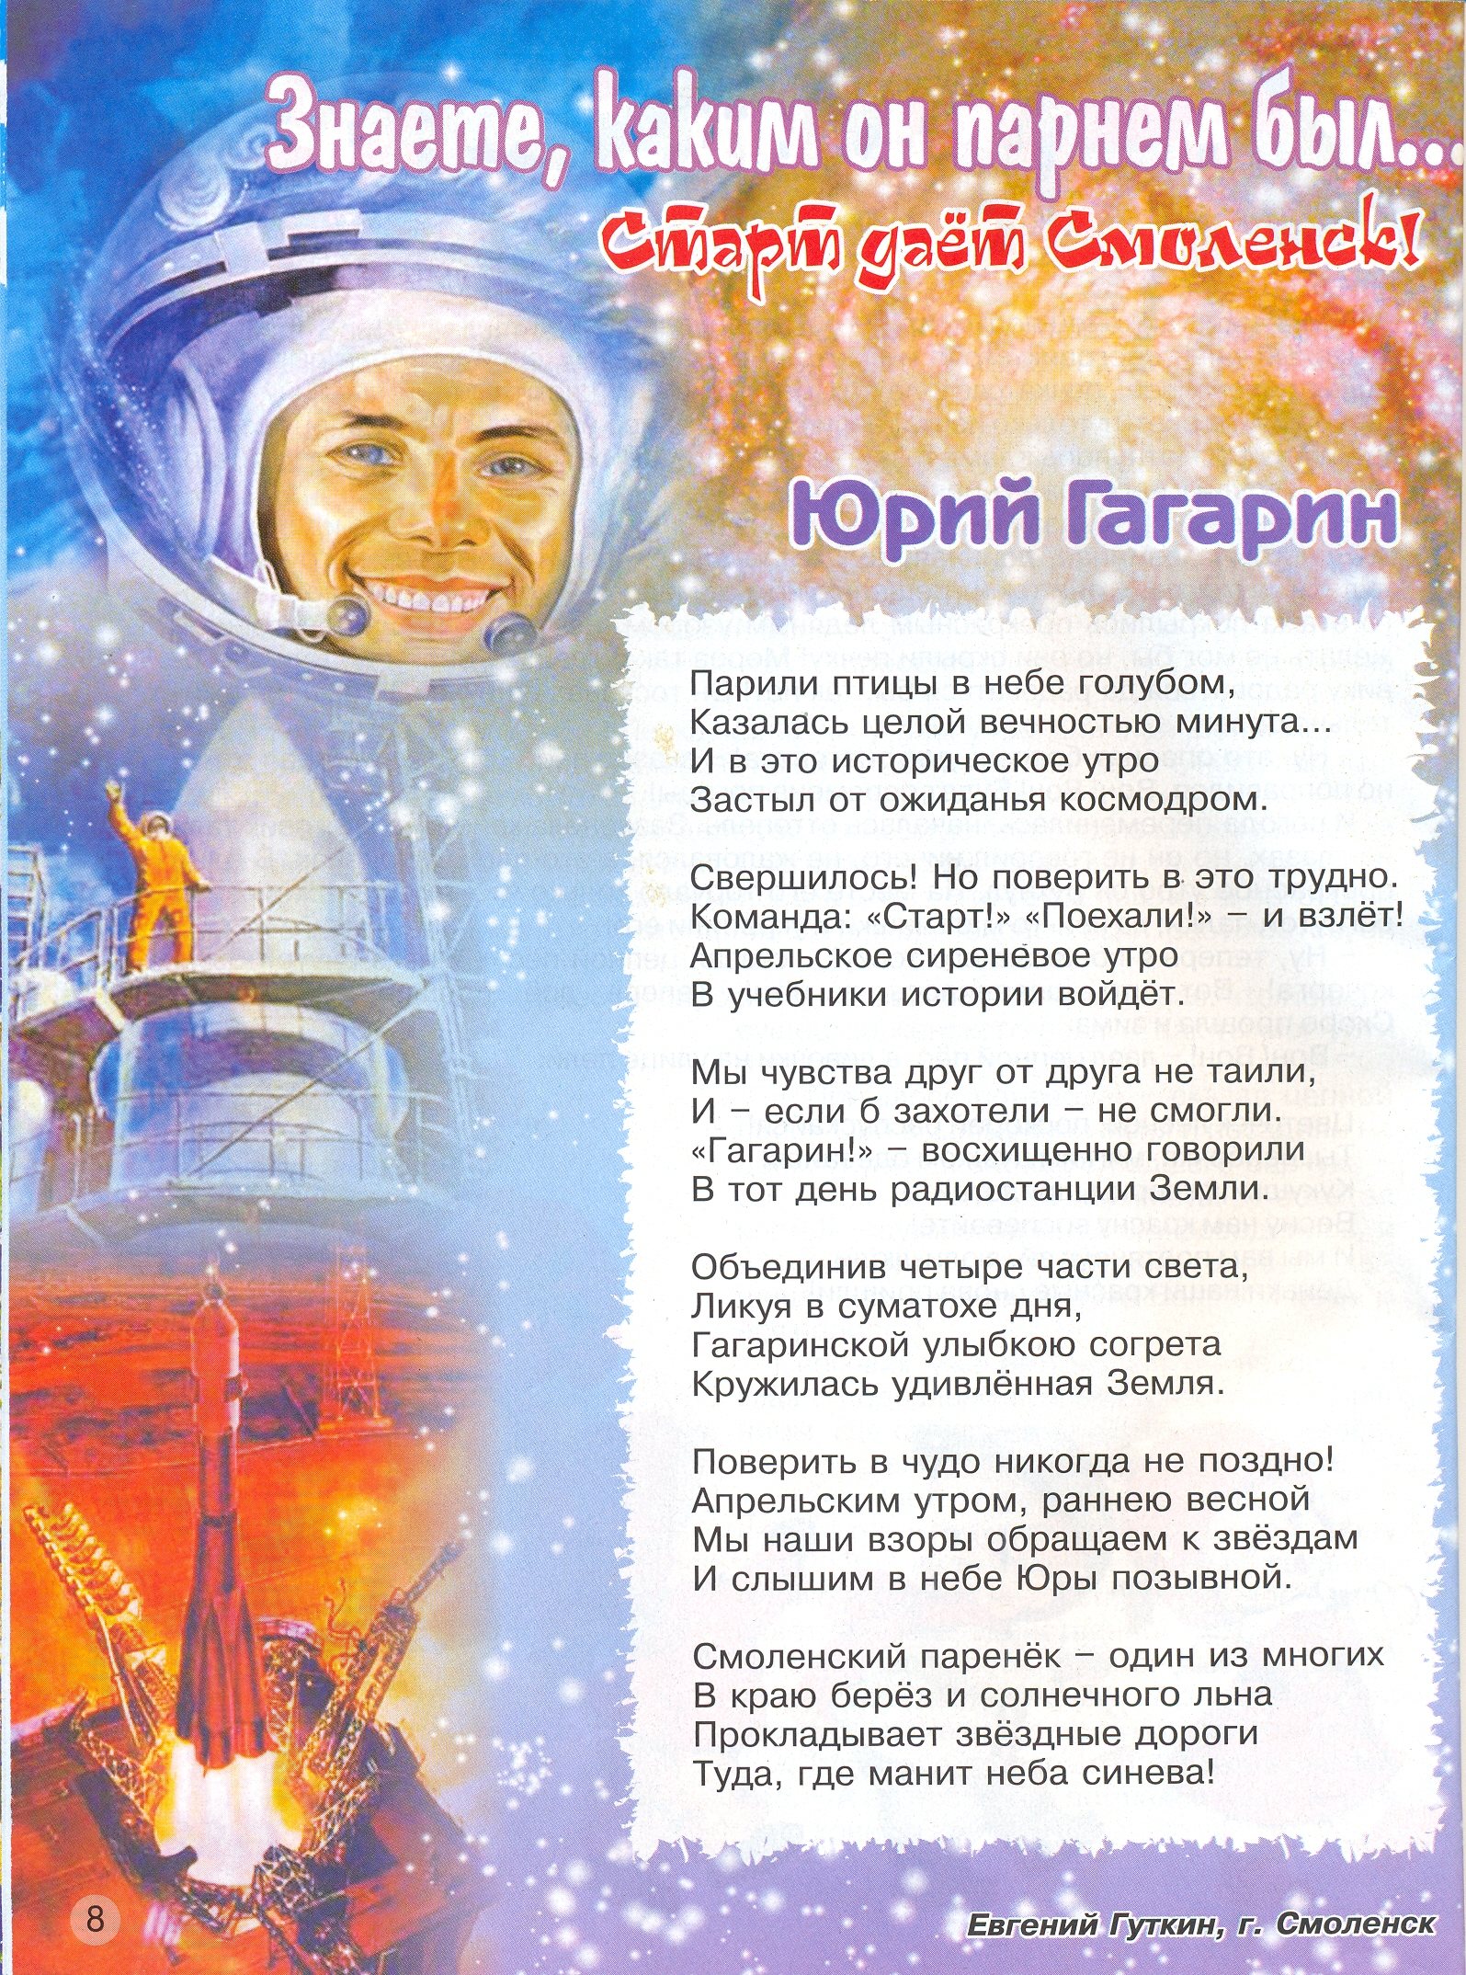
МКУК «ЦБС Мамско-Чуйского района – ЦРБ»
Центральная районная библиотека
Информационный центр

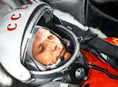

"Как это
было"

55 ЛЕТ со дня осуществления первого полёта человека в космос

Составитель: библиотекарь ИЦОД –
Шпак Т. Н.

п. Мама
2016 год

